Министерство образования Республики Беларусь
Учреждение образования
«Белорусский государственный университет информатики
и радиоэлектроники»

Кафедра программного обеспечения информационных технологий

Специальность «Программная инженерия»

Учебная дисциплина «Компьютерные системы и сети»

ОТЧЕТ
по лабораторной работе №5
«Файловое хранилище»

Подготовила: Бондаржевская А.А.
ст.гр.410901

Проверила: Болтак С.В.

Минск 2026
Задание
Необходимо реализовать удаленное файловое хранилище, предоставляющее REST API по протоколу HTTP. При реализации разрешается использовать веб-фреймворк, реализующий HTTP-роутинг и работу с HTTP-вызовами.
Дополнительное задание
Реализовать функцию копирования файлов в новое расположение.

Реализация

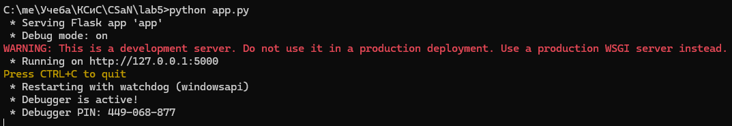

Рисунок 1 – Запуск сервера

На данном рисунке показан запуск разработанного сервера. После запуска приложение начинает прослушивать входящие HTTP-запросы по адресу 127.0.0.1:5000. Это означает, что сервер готов принимать запросы от клиента и выполнять операции с файловым хранилищем. Сервер работает локально и обрабатывает все запросы, направленные по соответствующим URL.

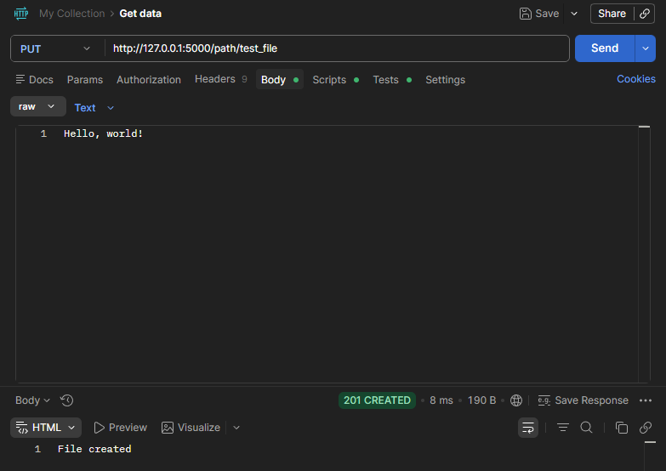

Рисунок 2 - PUT-запрос в Postman

На рисунке 2 показано выполнение запроса методом PUT с использованием Postman. В результате выполнения запроса сервер создаёт новый файл в хранилище и возвращает код состояния 201 Created, что означает успешное создание ресурса. При повторной отправке запроса к тому же пути сервер возвращает код 200 OK, что свидетельствует о перезаписи существующего файла (см. рис. 4).

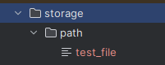

Рисунок 3 – Полученная иерархия

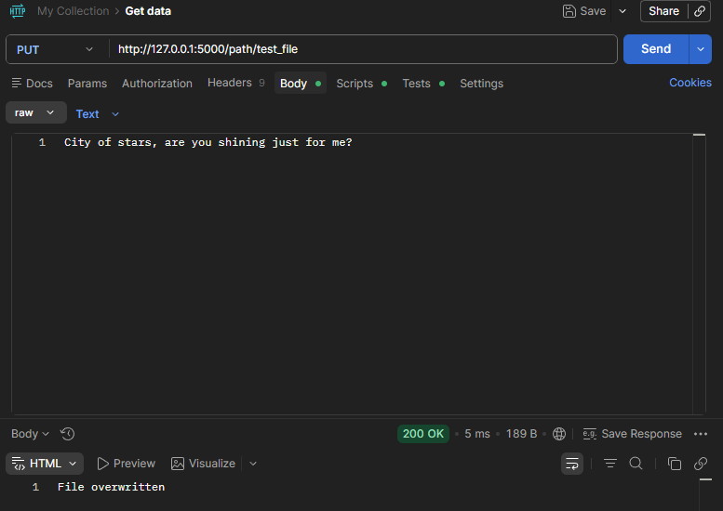

Рисунок 4 – Перезапись существующего файла

Рисунок 5 - PUT-запросы в Wireshark

На данном рисунке представлен анализ этих запросов в Wireshark. Видно, что клиент отправляет HTTP-запрос методом PUT, в котором указывается путь к создаваемому файлу. В ответе сервера присутствует соответствующий код состояния, подтверждающий успешное выполнение операции.

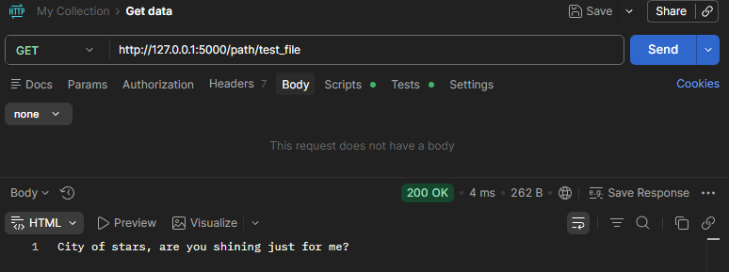

Рисунок 6 - GET файла в Postman

На рисунке 6 показан запрос методом GET к ранее созданному файлу. Сервер возвращает код 200 OK, а в теле ответа отображается содержимое файла. Это подтверждает, что файл успешно сохранён в хранилище и доступен для получения по URL.

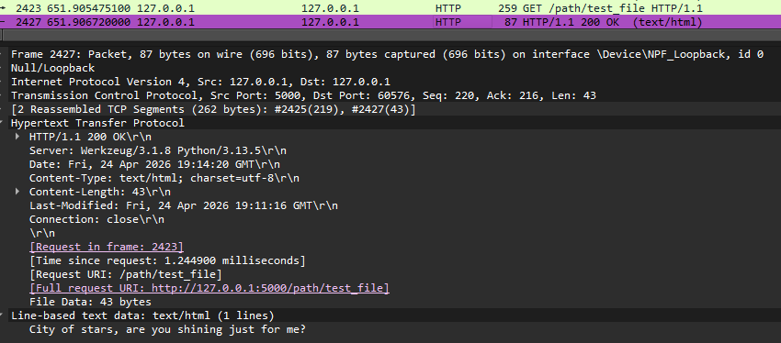

Рисунок 7 - GET файла в Wireshark

В Wireshark видно, что клиент отправляет запрос GET к конкретному ресурсу. Сервер отвечает кодом 200 OK, после чего передаёт содержимое файла.

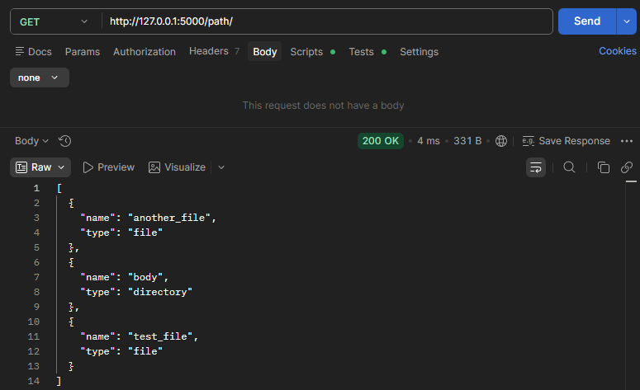

Рисунок 8 - GET каталога в Postman

На данном рисунке показан запрос к каталогу. В ответ сервер возвращает данные в формате JSON, содержащие список объектов, находящихся в каталоге. Для каждого элемента указано имя и тип (файл или каталог). Код ответа 200 OK подтверждает успешное выполнение запроса.

Рисунок 9 - GET каталога в Wireshark

На рисунке Wireshark видно, что клиент отправляет запрос GET к пути каталога. В ответе сервера передаётся JSON-структура.

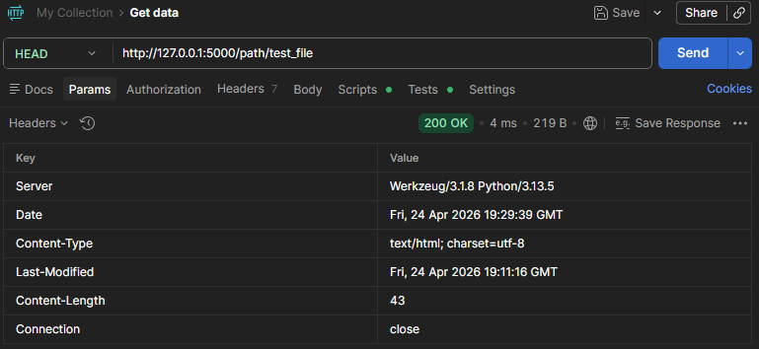

Рисунок 10 - HEAD файла в Postman

На рисунке 10 показано выполнение запроса методом HEAD к файлу. Сервер возвращает код 200 OK, при этом тело ответа отсутствует. В заголовках ответа содержится информация о размере файла и дате последнего изменения.

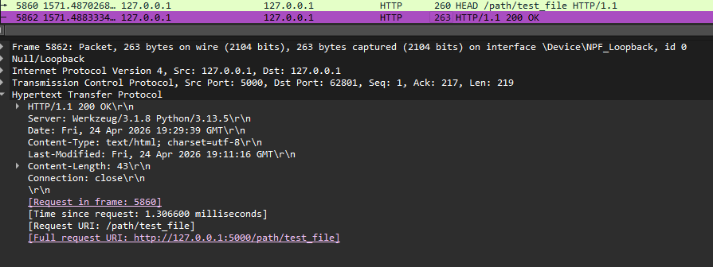

Рисунок 11 - HEAD файла в Wireshark

клиент отправляет запрос HEAD, а сервер отвечает соответствующими заголовками. Отсутствие тела ответа подтверждает правильную реализацию метода HEAD, который предназначен только для получения метаданных.

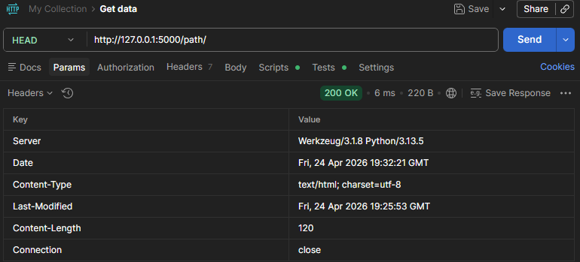

Рисунок 12 - HEAD каталога в Postman

На рисунке 12 показан запрос методом HEAD к каталогу. Сервер возвращает код 200 OK и заголовки, содержащие информацию о ресурсе. Тело ответа отсутствует, что соответствует спецификации HTTP.

Рисунок 13 - HEAD каталога в Wireshark

Запрос к каталогу выполняется аналогично запросу к файлу. Передаются только заголовки, содержащие метаданные каталога.

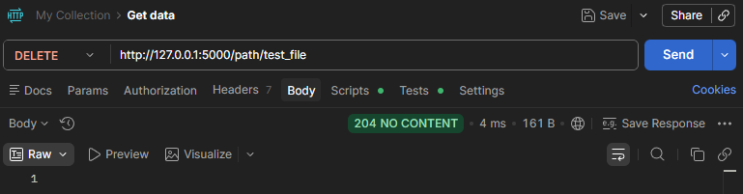

Рисунок 14 - DELETE файла в Postman

На рисунке 14 показано выполнение запроса методом DELETE для удаления файла. Сервер возвращает код 204 No Content, что означает успешное выполнение операции без передачи данных в теле ответа.

Рисунок 15 - DELETE файла в Wireshark

На скриншоте Wireshark видно, что клиент отправляет запрос DELETE, а сервер возвращает код 204. Это подтверждает корректную реализацию удаления файлов через HTTP.

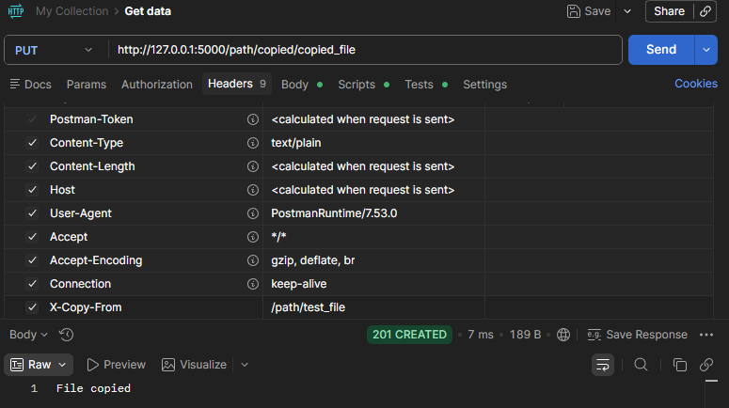

Рисунок 16 - COPY файла в Postman

На рисунке показан запрос, реализующий копирование файла. Копирование выполняется с использованием метода PUT и специального заголовка X-Copy-From, который указывает путь к исходному файлу. Сервер возвращает код 201 Created или 200 OK, в зависимости от того, существовал ли файл ранее.

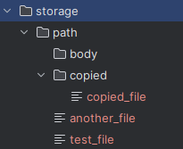

Рисунок 17 – Полученная иерархия
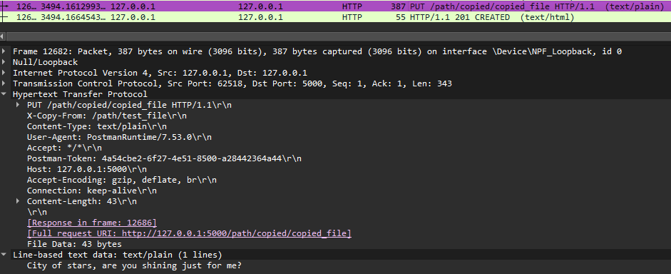

Рисунок 18 - COPY файла в Wireshark

В Wireshark видно, что в запросе присутствует заголовок X-Copy-From, а сервер возвращает соответствующий HTTP-код.

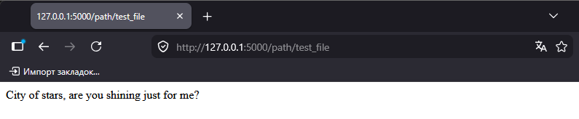
Рисунок 19 – Получение файла через браузер

На рисунке 19 показано получение файла через браузер. Браузер выполняет запрос GET и отображает содержимое файла.

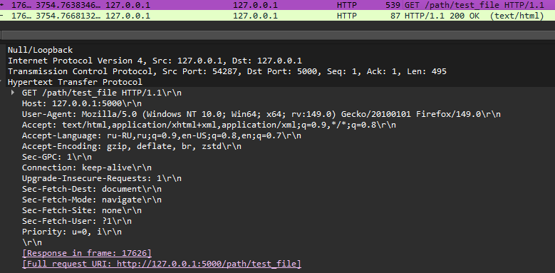

Рисунок 20 – Получение файла через браузер в Wireshark

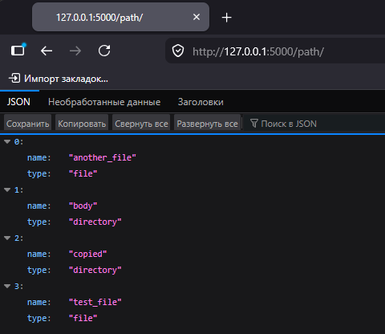

Рисунок 21 – Получение каталога через браузер

На данном рисунке показано получение каталога через браузер. Сервер возвращает JSON-ответ, который отображается в окне браузера.

Вывод: в ходе выполнения лабораторной работы было реализовано удалённое файловое хранилище с REST API. Сервер поддерживает основные HTTP-методы для работы с файлами и каталогами, включая создание, получение, удаление и получение метаданных. Дополнительно реализована функция копирования ресурсов. Проверка работы API была выполнена с использованием Postman и Wireshark, что позволило подтвердить корректность обработки HTTP-запросов и соответствие реализации протоколу HTTP.

